В статье рассмотрена необходимость применения личностного маркетинга в условиях современного детского сада для обеспечения успешной самореализации педагога. Авторами изложены некоторые особенности личностного маркетинга в сфере образования как способа самореализации личности, проводится анализ запросов потребителей по отношению к профессиональным и личностным качествам современного педагога, показаны возможности для саморекламы и продвижения.

Характерной чертой развития образования является его систематическое реформирование и модернизация, а ключевым условием повышения качества образования всегда есть и будет высокий уровень профессиональной компетентности педагогических кадров.
С точки зрения общественных интересов профессиональное развитие человека можно рассматривать как один из пунктов кодекса профессиональной этики: человек, не работающий над собой, не может быть признан профессионалом. Компетентный педагог сегодня — это профессионал, педагог-наставник, который помогает реализовать в образовании личностный потенциал каждого воспитанника, двигается от интересов детей, помогая им достигать собственных целей на основе выбора. Его задача — научить понимать и самостоятельно решать проблемные ситуации воспитанников, а значит, он должен уметь это делать сам в своей профессиональной деятельности. Такая необходимость обусловлена потребностями современного общества в коммуникабельных, креативных, самостоятельно мыслящих личностях, стремящихся к успеху и умеющих самостоятельно строить индивидуальную траекторию своего профессионального развития. Эти качества в обществе рыночных отношений, в обществе потребления попадают в сферу реализации так называемого персонального маркетинга.
Персональный маркетинг (или маркетинг личности) в научной литературе понимается как деятельность по созданию, поддержанию, изменению поведения или отношения общественности, социальных групп, слоев, организаций к конкретным лицам.
В отношении маркетинга личности педагога — это деятельность самого педагога и сопровождающей методической службы по разработке и совершенствованию его (педагога) индивидуального стиля профессиональной деятельности, повышению его профессионального уровня в целом.
Реализации маркетинга личности педагога как нельзя лучше способствует аттестация. В связи с тем, что аттестация педагогов осуществляется, как правило, один раз в пять лет, большую роль в оценке его профессиональной деятельности играет межаттестационный период.
C чего начинается профессиональное развитие? С постановки цели! С постановки вопроса: «Чего я хочу достичь в своем личностном и профессиональном развитии, каким педагогом я хочу стать?»
Без цели в жизни, без представления о том, к чему надо стремиться, человек, как флюгер на крыше, будет крутиться на одном месте, не двигаясь ни в одном направлении. «Любой ветер не по душе моряку, если он не знает, куда ему плыть», — утверждал Монтень.
Каковы этапы, которые может пройти педагог в своем профессиональном пути?
Известный советский и российский психолог Е.А. Климов выделил семь этапов, дающих представление о целостном жизненном пути человека, стремящегося к профессиональному саморазвитию:
1. Оптант (или фаза оптанта, оптации) — этап выбора профессии.
2. Адепт (или фаза адепта) — это человек, уже ставший на путь приверженности к профессии и осваивающий ее (обучение в специализированном учебном заведении: вузе, училище и т.д.).
3. Адаптант (или фаза адаптации, привыкания молодого специалиста к работе). Адаптация требует вхождения во многие тонкости работы. Деятельность педагога связана со множеством непредвиденных ситуаций (хотя их типы в общем-то ограничены), для разрешения которых требуется определенный навык. Считается, что для педагога эта фаза длится 3−5 лет.
4. Интернет (или фаза интернала) — это опытный работник, который уже может самостоятельно и успешно справляться с основными профессиональными функциями на данном трудовом посту. Он уже как бы внутри профессии, стал своим, как в сознании других, так и в самосознании.
5. Мастер (или фаза мастерства). Работник выделяется какими-то специальными качествами, умениями или универсализмом, широкой ориентировкой в профессиональной области либо тем и другим. Он обрел свой индивидуальный, неповторимый стиль деятельности, его результаты стабильно хороши, он имеет основания считать себя незаменимым работником.
6. Авторитет (или фаза авторитета) — это мастер своего дела, известный широко в своем кругу или за его пределами (в отрасли, на межотраслевом уровне, в стране). Профессионально-производственные задачи он решает успешно за счет большого опыта, умелости, умения организовать свою работу, окружить себя помощниками.
7. Наставник (или фаза наставничества). Авторитетный мастер своего дела, имеющий единомышленников, последователей, учеников. Он передает опыт молодым, следит за их ростом. Его жизнь наполнена осмысленной перспективой.
Кандидат педагогических наук, автор ряда разработок, посвященных методическому сопровождению повышения уровня профессионализма педагога, И.В. Никишина выделила уровни профессионального роста педагога.
1-й уровень — педагогическая умелость (педагогическая техника), связанная с умением педагога управлять собой и умением воздействовать на других, умением раскрывать
технологическую сторону педагогического процесса.
2-й уровень — педагогическое мастерство, включающее в себя систему знаний, специальных способностей, педагогическую технику и гуманистическую направленность
личности педагога.
3-й уровень — готовность к инновациям (нововведениям) как сплав психологического, теоретического и практического стремления, потребности внедрять новое в педагогический процесс.
4-й уровень — педагогическое творчество как практическое поведение, связанное с модернизацией, видоизменением новых идей.
5-й уровень — готовность педагога к созданию авторской педагогической технологии, заключающаяся в согласованности методических приемов, оригинальности их сочетания в целостной системе, наличии авторского стиля педагогической деятельности.
6-й уровень — наличие индивидуального (авторского) стиля педагогической деятельности.
7-й уровень — уровень разработки и реализации авторской программы.
8-й уровень — уровень формирования индивидуальной методической системы, характеризующейся целостностью, оригинальностью и результативностью применения индивидуальных приемов и средств.
9-й уровень — разработка авторской педагогической системы, состоящей из индивидуальной дидактической, индивидуальной воспитательной и индивидуальной методической систем.
С учетом этих двух концепций очевидно, что становление личности педагога как профессионала представляет собой системное явление и зависит прежде всего от культуры проведения персонального маркетинга. Недостаточно стать профессионалом один раз, чтобы им оставаться, необходимо постоянное профессиональное развитие личности. Поэтому программа профессионального развития педагога, являясь средством организации непрерывного образования, есть стержень и вектор его собственной образовательной траектории.

Программа профессионального развития — это форма реализации персонального маркетинга, которая предусматривает определение перспективы формирования и дальнейшего профессионального роста педагога, направлений, средств, форм повышения квалификации, прогнозирования вероятных рисков на этом пути и средств их преодоления.
Индивидуальные образовательные траектории обеспечивают расширение возможностей образовательного пространства, выбор наиболее эффективных и удобных для педагогических кадров путей и способов непрерывного образования, роста профессиональной компетентности, квалификации и конкурентоспособности педагогов на рынке образовательных услуг.
Программа профессионального развития помогает учесть индивидуальные потребности и профессионально-личностные запросы педагога, его опыт и уровень подготовки, психофизиологические и когнитивные особенности, спрогнозировать развитие по индивидуальным образовательным программам, проследить траекторию профессионального роста педагога на каждом этапе межаттестационного цикла.
Цели введения программы профессионального развития:
- создание условий для реализации педагогом возможностей непрерывного самообразования через организацию открытого образовательного пространства;
- самостоятельное конструирование образовательного маршрута с учетом своих компетентностей, своих профессиональных потребностей, дефицитов и возможностью выбирать наиболее приемлемые для себя сроки (могут варьироваться от одного года до пяти лет в зависимости от желаемого результата: аттестация или реализация подпрограмм) и формы его реализации.
Такая программа может служить инструментом мониторинга профессиональных достижений, поскольку позволяет реализовать следующие функции:
- оценочно-стимулирующая (реальное оценивание своих возможностей, основание для начисления стимулирующей части заработной платы);
- прогностическая (предугадать возможные пробелы в системе профессионального роста);
- развивающая по отношению к образовательной ситуации (структура программы представляет собой своеобразный ориентир возможных видов активности педагога).
Ориентиром в содержании программы могут стать критерии аттестационного портфолио,
а формой фиксации реализации этой программы станет портфолио достижений.
Портфолио представляет собой своеобразное досье, собрание профессионально-личностных достижений . Оно является визитной карточкой педагога, позволяет сформировать представление о его профессиональных возможностях как специалиста, предоставлять объективную информацию о качестве работы педагога и фиксировать динамику его изменения. Этот метод позволяет педагогу самостоятельно проанализировать результаты своей профессиональной деятельности с тем, чтобы сделать конкретные выводы о дальнейшем продвижении в профессии — с целью профессионально-личностного развития. Особым образом организованное портфолио может стать собственной программой на этапе вхождения в межаттестационный период.
Принципы формирования и ведения портфолио:
— принцип непрерывности (постоянное систематическое и последовательное пополнение портфолио);
— принцип диагностико-прогностической направленности (отражение состояния профессионального роста, наличие параметров профессиональной деятельности);
— принцип научности (обоснование целесообразности построения портфолио на основе компетентностного, деятельностного, системного подходов);
— принцип индивидуально-дифференцированной направленности (оценка профессионализма в соответствии с требованиями результативности педагога ДОУ).
Портфолио рекомендуется оформлять как в печатном варианте (папка с файлами), так и в электронном виде. Электронное портфолио может размещаться в персональном компьютере и (или) на каком-либо ресурсе: в своем блоге, интернет-сообществе, на личной страничке сайта.
Требования к оформлению портфолио:
— систематичность и регулярность;
— полнота и конкретность представленных сведений;
— структуризация материалов, логичность и лаконичность всех письменных пояснений;
— аккуратность и эстетичность оформления;
— целостность, тематическая завершенность представленных материалов;
— презентабельность.
Алгоритм работы над портфолио:
— постановка цели;
— определение вида и временного отрезка работы над портфолио, его структурой;
— написание программы профессионального развития;
— непосредственная работа по реализации программы с одновременным заполнением портфолио;
— анализ программы, определение ее результативности.

Структура портфолио
- Титульная страница (предполагает творческое оформление данных — Ф.И.О., должность; профессиональное кредо).
- Данные о педагоге / Информационная карта педагога (пример оформления см. в приложении).
- Программа профессионального развития педагога: цели, задачи, примерный индивидуальный профессиональный маршрут (пример оформления см. в приложении).
- Коллектор — раздел содержит информацию, накопленную в соответствии с
целью портфолио.
Портфолио может состоять из инвариативной (обязательной) и вариативной (необязательной) частей.
Форма программы:
- Цели и задачи своего профессионального и личностного развития, которые соотносятся с профессиональным стандартом, миссией и стратегическим планом развития образовательного учреждения, успехами обучающихся, индивидуальными профессиональными потребностями и дефицитами.
- Направления работы в межаттестационный период. В буквальном смысле они представляют собой профессиональный маршрут, это те структурные единицы профессионального развития педагога, через которые он обязан пройти.
- Прогнозируемый результат.
Направления профессионального маршрута
1. Работа с детьми:
— результативность работы (оформляется систематически — по окончании учебного года / периода педагогической работы, предоставляются количественные и аналитические данные);
— достижения воспитанников (сертификаты, дипломы об участии / победах в детских конкурсах);
— кружковая работа (выписка из приказа(ов)).
2. Работа с родителями, педагогами:
— план работы с родителями, педагогами становятся подпрограммами программы.
В портфолио отражаются аналитические данные результативности взаимодействия с родителями, также возможно оформление фотоколлажа.
3. Эффективность педагогической деятельности по реализации образовательного процесса:
— отзывы / анализ организации образовательной деятельности;
— публикации в сети «Интернет» / наличие собственной страницы / блога.
4. Вклад педагога в повышение качества образования на основе совершенствования методов обучения и воспитания:
— инновационная деятельность (инновационная карта);
— обобщение и распространение опыта (тема, план работы, результативность (сертификаты, дипломы), уровень распространения опыта);
— руководство педагогической практикой, наставничество (справки, выписки из приказов).
5. Личностный профессиональный рост:
— повышение квалификации (удостоверения, сертификаты);
— общественная активность, установленная критериями аттестационного портфолио (подтверждающие документы);
— профессиональные конкурсы (дипломы, сертификаты);
— грамоты, благодарственные письма, награды.
В вариативной части коллектора могут располагаться данные об интернет-активности, общественной деятельности, которая выходит за рамки, установленные аттестационными требованиями, но шире раскрывает творческий потенциал педагога.
Практическая значимость индивидуальной программы состоит в том, что она позволяет систематизировать деятельность педагога, выявить динамику показателей профессионального роста, определить стимулирующие факторы, удовлетворенность образовательными услугами, успешно подтвердить заявляемый уровень профессионализма.
Мы предлагаем каждому самому решить, в каком направлении ему необходимо развиваться, какими способами получать информацию, каким образом ее осваивать, каким — фиксировать и отслеживать. Профессиональное развитие должно стать не обязанностью или формальностью, а образом мышления педагога XXI века.

Приложение

Индивидуальный профессиональный маршрут

Должность, Ф.И.О. _____________________
Межаттестационный период _____________
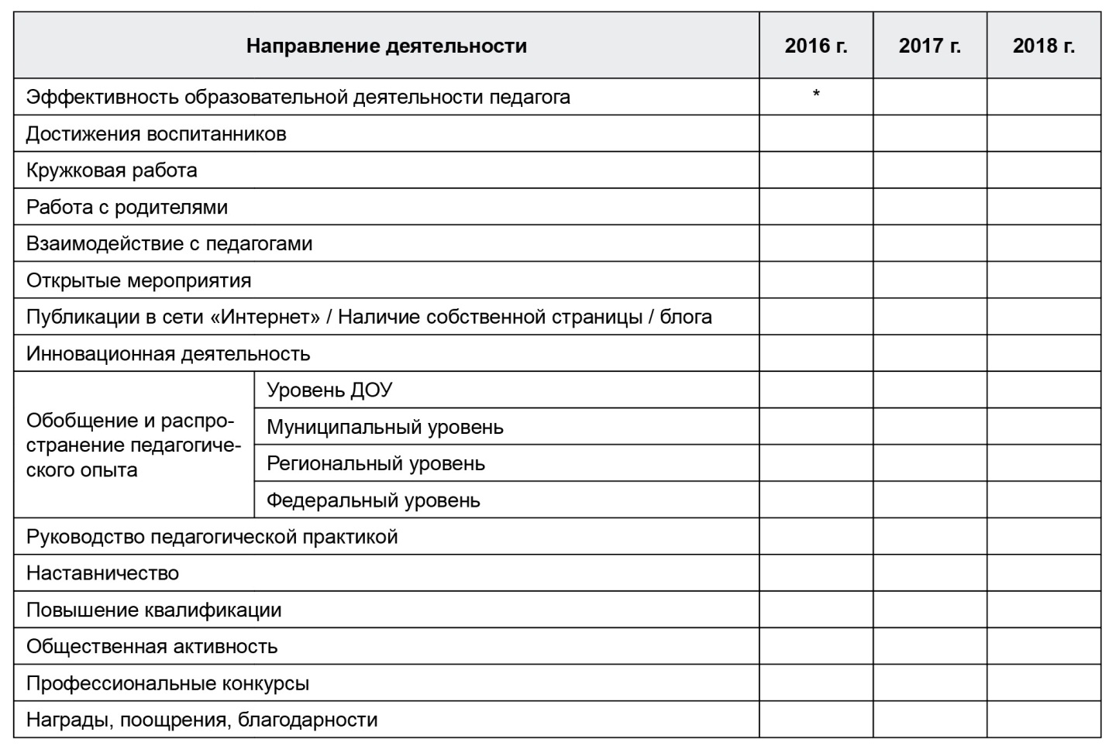
* Заполняется самим педагогом удобным для него способом (например, «+», если данные уже имеются и оформлены в коллекторе; записи могут делаться от руки).

